**Министерство образования и науки Республики Дагестан**

**Районное управление образования МР «Цумадинский район»**

**МКОУ «Верхнегакваринская школа-сад»**

**Урок на районный этап конкурса «Учитель года Дагестана-2018»**

**Тема:**

**«Углеводы: классификация, строение, функции и применение»**

**Урок подготовил: учитель биологии МКОУ «Верхнегакваринская школа-сад» Исмаилов Шамиль Магомедович**

**Верхнее Гаквари – 2017г.**

**Тема: Углеводы и их роль в жизнедеятельности клетки.**

**Цель урока:**

 ознакомить учащихся с новым классом кислородсодержащих соединений – углеводами.

**Задачи урока:**

Образовательные: рассмотреть состав и классификацию углеводов, представителей каждой группы; сообщить ребятам о биологической роли углеводов и их значении в жизни человека; проконтролировать степень усвоения знаний с помощью тестов.

Воспитательные: формировать научное мировоззрение учащихся;

Развивающие: совершенствовать умения и навыки при проведении практических работ с соблюдением правил техники безопасности; развивать память, речь, мышление, умение анализировать, сравнивать, делать выводы; совершенствовать навыки решения тестовых заданий; развивать познавательный интерес, творческие способности, уверенность в своих силах, настойчивость

**Тип урока:** комбинированный

**Формы работы учащихся групповая, индивидуальная**

**Оборудование:** мультимедийный проектор, экран, компьютер, презентация, демонстрационный и раздаточный материал, чашки петри, хим/посуда для проведения опытов

**Ход урока:**

**I. Организационный момент-** 1мин

-приветствие

-подготовка аудитории к работе

-наличие учащихся

Отвечают на приветствие

**II. Привлечь внимание учащихся к новому уроку: 2-3 мин**

**Рассказ учителя о хлебе блокадного Ленинграда**

* Это - блокадный хлеб! 125 граммов на человека.
* В немпищевой целлюлозы 10 процентов,
* жмыха - 10 процентов,
* обойной пыли - 2 процентов,
* выбоек из мешков - 2 процентов,
* хвои - 1 процентов
* муки ржаной обойной - 75 процентов.
* Формы для выпечки смазывали соляровым маслом.
* Не будь хлеба - не было бы и Победы. А что же является основным углеводом в составе хлеба? (крахмал.)
* А каким органическим веществам относится крахмал? (углевод)

**III этап. Изучение нового материала (презентация)**

1. Подумайте! *Откуда возникло название «углеводы»?(каменный уголь и вода)*

*Учащиеся высказывают различные мнения*

**Немного из истории (рассказ учителя)**

Русский химик Карл Генрихович (Карл Эрнст Генрих) Шмидт в 1844г ввёл термин

«углеводы». Синтез углеводов из формальдегидов в  присутствии  Ca(OH)2 был произведён  А.М. Бутлеровым в 1864 г.

**Содержание углеводов в растительных и животных клетках:**

В растительных клетках: в листьях, плодах, семенах или клубнях картофеля – 90% от массы сухого вещества;

В животных клетках – 1-2% от массы сухого вещества.

***Объясните, в чём причина данного различия?(вопрос учащимся)- Слайды 5-8 из през-ии***

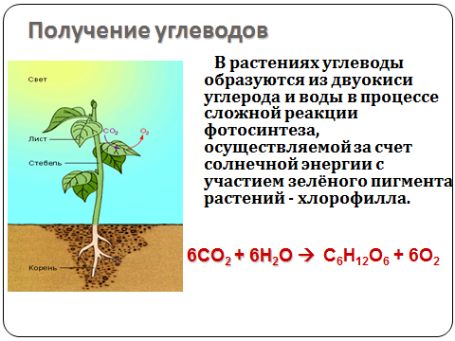

**2. Классификация углеводов и их свойства**

Углеводы, или сахариды, по особенностям строения делятся на три группы.

*1. Моносахариды (монозы, или простые сахара)* – состоят из одной молекулы и представляют собой твердые кристаллические вещества, бесцветные и хорошо растворимые в воде. Почти все они обладают приятным сладким вкусом.

Наиболее широко распространены в животном и растительном мире пентозы и гексозы. Пентозы представлены такими важными соединениями, как *рибоза* (С5Н10О5) и *дезоксирибоза* (С5Н10О4). В дезоксирибозе около одного из атомов углерода отсутствует кислород, отсюда и название этого углевода. Рибоза и дезоксирибоза входят в состав мономеров нуклеиновых кислот – ДНК и РНК, а также в состав АТФ.

Из гексоз наиболее широко распространены глюкоза, фруктоза и галактоза. Их общая формула С6Н12О6. *Глюкоза* – виноградный сахар. Она входит в состав важнейших ди- и полисахаридов. Глюкоза – первичный и главный источник энергии для клеток. *Фруктоза* в большом количестве встречается в плодах, поэтому ее часто называют плодовым сахаром. Особенно много фруктозы в меде, фруктах, сахарной свекле. *Галактоза* – пространственный изомер глюкозы. Она входит в состав лактозы – молочного сахара, а также некоторых полисахаридов. (**слайды 9-15 из презентации**)

*2. Олигосахариды* (дисахариды) - составляют промежуточную группу между моносахаридами и высшими полисахаридами (полисахаридами второго порядка). Олигосахариды еще называют сахароподобными веществами. Они содержат от 2 до 10 моносахаридных остатков. В зависимости от количества остатков моносахаридов (количества мономерных звеньев), входящих в молекулы олигосахаров, различают дисахариды, трисахариды и т.д. Наиболее широко распространены в природе дисахариды, молекулы которых образованы двумя остатками моносахаридов. К ним относятся сахароза, лактоза и мальтоза.

*Сахароза* – хорошо знакомый нам тростниковый или свекловичный сахар; общая формула С12Н22О11. Сахароза состоит из остатков глюкозы и фруктозы. Она чрезвычайно широко распространена в растениях (семена, ягоды, корни, клубни, плоды) и играет большую роль в питании многих животных и человека. Этот дисахарид легко растворим в воде. Главное сырье для получения сахарозы – сахарная свекла и сахарный тростник.

*Лактоза* – молочный сахар, имеет в составе глюкозу и галактозу. Этот дисахарид находится в молоке (от 2 до 8,5%) и является основным источником энергии для детенышей млекопитающих. Используется в микробиологической промышленности для приготовления питательных сред.

*Мальтоза* – солодовый сахар, состоит из двух молекул глюкозы. Мальтоза является основным структурным элементом крахмала и гликогена. **(слайды 16-19 из презентации)**

*3. Полисахариды* второго порядка, или несахароподобные сложные углеводы, в воде не растворяются, сладкого вкуса не имеют. Молекулярная масса велика и составляет от нескольких тысяч до нескольких миллионов. Важнейшими полисахаридами являются крахмал, гликоген, целлюлоза, хитин, муреин.

*Крахмал* является смесью двух полимеров http://bio.1september.ru/2005/13/7.gif-глюкозы: амилозы и амилопектина. Количество остатков глюкозы в молекуле крахмала исчисляется несколькими тысячами. Его общая формула (С6Н10О5)n. Крахмал содержится в большом количестве, например, в клубнях картофеля, в большинстве семян и во многих плодах. Запасается крахмал в виде крахмальных зерен, наиболее крупные они у картофеля, а самые мелкие – у риса и гречихи.

*Гликоген* – полисахарид, содержащийся в тканях тела животных и человека, а также грибах, дрожжах и зерне сахарной кукурузы. Гликоген играет важную роль в превращениях углеводов в животных организмах. Он в значительных количествах накапливается в печени, мышцах, сердце и других органах. Гликоген поставляет глюкозу в кровь. Он является полимером http://bio.1september.ru/2005/13/7.gif-глюкозы и по структуре напоминает амилопектин, но разветвлены его полимерные цепи сильнее. Молекула гликогена состоит примерно из 30 тыс. остатков глюкозы.

*Клетчатка (целлюлоза)* – главный структурный полисахарид клеточных стенок растений. В ней аккумулировано около 50% всего углерода биосферы. Клетчатка нерастворима в воде. По своей структуре это линейный полимер. Ее молекула представляет собой неразветвленную вытянутую цепочку моносахаридов, представленных http://bio.1september.ru/2005/13/8.gif-глюкозой. Множество линейных молекул целлюлозы уложено параллельно и «связано в пучки» водородными связями. Поперечная связь между цепями препятствует проникновению воды, поэтому целлюлоза очень устойчива к гидролизу и, следовательно, является прекрасным строительным материалом, идеально подходящим для растений.

*Хитин* – это другой полимер, мономером которого является аминопроизводное http://bio.1september.ru/2005/13/8.gif-глюкозы – *N*-*ацетилглюкозамин*. Хитин является еще одним строительным материалом, которого особенно много в наружном скелете членистоногих и в клеточных стенках грибов.

Таким образом, углеводы – разнообразная по своему строению, а следовательно, и по физическим и химическим свойствам, группа веществ. Это многообразие позволяет им выполнять в клетках и организмах многочисленные функции**. (слайды 20-24 из презентации)**

**Далее с учащимися ( по группам) выполняется практическая работа на определение содержания крахмала в картофеле, в кукурузном крахмале, в пшеничной муке. Далее учащиеся выполняют практическую работу по группам на наличие крахмала в сахарозе, глюкозе, лимоне. Таким образом, сравнивают результаты опытов, анализируют…**

**Инструктивная карточка по выполнению практической работы для каждой из групп:**

**Группа №1: «БИОХИМИКИ»**

Инструктивная карточка для выполнения практической работы:

1. Возьмите немного крахмала на лопаточке и насыпьте в чашку Петри, прилейте 5-6 мл. воды.
2. Добавьте несколько капель йодной настойки
3. Возьмите немного сахарозы и растворите в 5-6 мл. воды, капните раствор йода

Что произошло?

1. Сравните результаты опытов и делайте выводы
2. Ответьте на следующие вопросы:

- Приведите список 5-6 известных вам растений, содержащий крахмал в

больших количествах.

- Опишите, что станет с нами, если питаться только одними углеводами?

**Группа №2: «ФИЗИОЛОГИ»**

Инструктивная карточка для выполнения практической работы:

1. Возьмите клубень картофеля и разрежьте пополам.
2. Капните на срез картофеля несколько капель йодной настойки.

Что наблюдаете?

1. На небольшой срез лимона нанесите несколько капель йодной настойки
2. Сравните результаты опытов и делайте выводы

5. Ответьте на следующие вопросы:

- Почему картофель называют «вторым хлебом?»

- Опишите возможные последствия, если фотосинтез прекратится на Земле?

**Группа №3: «МЕДИКИ»**

Инструктивная карточка для выполнения практической работы:

1. Возьмите немного муки, добавьте 5-6 мл. воды, насыпьте стакан и добавьте несколько капель йодной настойки.
2. Что произошло в результате данного действия?
3. Возьмите немного глюкозы, добавьте воды 5-6 мл. воды и добавьте йодную настойку. Что произошло?
4. Сравните результаты опытов и делайте выводы
5. Ответьте на следующие вопросы:

- Перечислите известные злаковые, где содержится крахмал?

- Почему, к примеру, европейцы не включают в свой рацион змей,

лягушек, тараканов и других животных, как китайцы?

**3. Биологические функции углеводов (рассказ учителя)**

Со многими функциями этих органических веществ мы уже познакомились выше, поэтому подчеркнем лишь главные функции углеводов.

*1. Энергетическая* – углеводы служат источником энергии для организма. При окислении 1 г углеводов выделяется 17,6 кДж (4,2 ккал) энергии. Следует отметить, что сахара являются главным источником быстро мобилизуемой энергии, так как в процессе пищеварения они легко переводятся в форму, пригодную для удовлетворения энергетических потребностей клеток.

*2. Строительная* – целлюлоза входит в состав клеточных стенок растений, хитин обнаруживается в клеточной стенке грибов и в наружном скелете членистоногих, гликопротеиды – соединения углеводов с белками входят в состав хрящевой и костной ткани животных.

*3. Запасающая* – выражается в том, что крахмал накапливается клетками растений, а гликоген – клетками животных. Эти вещества служат для клеток и организмов источником глюкозы, которая легко высвобождается по мере необходимости.

**Рассказ учителя о применении углеводов**

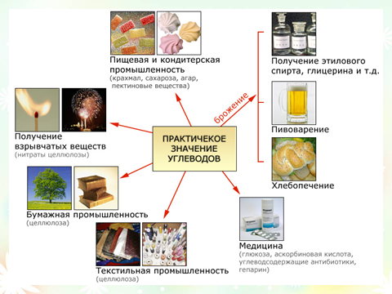

Далее, каждая из групп рассказывает о классификации, функциях и применении углеводов:

- «Биохимики» рассказывают о классификации углеводов.

- «Физиологи» рассказывают о функциях углеводов

- «Медики» рассказывают о применении углеводов

**IV. Закрепление знаний**

Обобщающая беседа по ходу изучения нового материала.

**Биологическая разминка**

**Установите соответствие между углеводами и их классами**

|  |  |
| --- | --- |
| УГЛЕВОДЫ | КЛАСС УГЛЕВОДОВ |
| А) крахмал  Б) сахароза  В) гликоген  Г) рибоза  Д) лактоза  Е) глюкоза  Ж) целлюлоза  З) мальтоза  И) хитин  К) дезоксирибоза  Л) галактоза | 1) Моносахариды  (это задание группе Биохимиков)  2) Олигосахариды  ( задание на нахождение из списка дисахаридов Физиологам)  3) Полисахариды  ( найти из перечня углеводов полисахариды – задание Медикам) |

**Задания проблемного типа для закрепления знаний**

- Почему подмороженный картофель имеет сладкий вкус?

- Что мы должны есть , чтобы получить «быструю» энергию?

- Почему некоторым больным людям ставят капельницу с глюкозой?

- Некоторые лягушки нашли применение глюкозе в своём организме — любопытное, хотя и гораздо менее важное. В зимнее время иногда можно найти лягушек, вмёрзших в ледяные глыбы, но после оттаивания земноводные оживают. Как же они ухитряются не замёрзнуть насмерть?

**Тестирование на закрепление темы:**

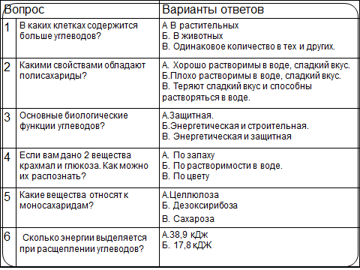

**Выводы учащиеся делают самостоятельно по группам:**

**Строение и классификация углеводов: группа «БИХИМИКИ»**

* **Простые углеводы** называют………………………..**.**
* **Глюкоза** находится …………………..
* **Фруктоза** содержится ……………………….
* **Дисахариды** (олигосахариды)– углеводы, которые состоят из …….. молекул моносахаридов.
* **Сахароза** содержится ………………………..
* **Лактоза (молочный сахар)** содержится в ………….
* **Полисахариды** – полимеры, образованные из большого числа моносахаридов.
* **Мономерами** таких полисахаридов, как крахмал, гликоген, целлюлоза, является……………**.**
* **Крахмал** содержится в продуктах растительного происхождения………………………………………………
* **Гликоген** откладывается в запас в………………………………………
* **Целлюлоза (клетчатка)** – основное вещество ……………………………………клеток.
* **Химическая формула глюкозы, крахмала, сахарозы……………**

**Функции углеводов: группа «ФИЗИОЛОГИ»**

* 1. **Строительная ………………….**
* 2. **Энергетическая** …………………….
* 3. **Запасающая………………………….**

**Роль и значение углеводов: группа «МЕДИКИ»**

* **Углеводы являются источником энергии для клеток……….**
* **Из целлюлозы получают……………**
* **В медицине глюкозу применяют…………**

**V. Рефлексия**

В конце урока учащимся предлагается нарисовать на листочках смайлик, который отражает их оценку на данный урок:

- урок понравился

- нейтральное отношение

- урок не понравился

Смотря на то, как все учащиеся нарисовали улыбающиеся смайлики . видно что урок им понравился и прошел успешно

**VI. Домашнее задание:**

**1. § 9стр. 34 – 37 в.1-3- (учебник биологии)**

1. **Составить синквейн на тему «Углеводы»**

**(инструкция составления прилагается)**

1. **Индивидуальные творческие проекты (руководители групп):**

* **«Виды брожения и их значение в жизнедеятельности человека»**
* **«Самый важный углевод-глюкоза»**
* **«О правильном и сбалансированном питании»**

**Урок закончен, до свидания!**

**Желаю Всем здоровья, удачи, успехов!**

